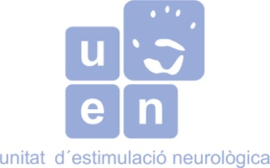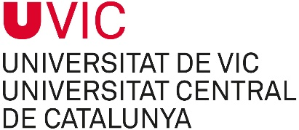

Es convoca el Màster en Estimulació Neurològica per a professionals de l’assistència i rehabilitació de patologies neurològiques
La Unitat d’Estimulació Neurològica (UEN) conjuntament amb la Universitat de Vic, han convocat de nou el Màster en Estimulació Neurològica – Neurorehabilitació amb l’objectiu de posar a l’abast dels qui el cursen els coneixements i eines necessàries per desenvolupar habilitats especifiques en l’assistència i rehabilitació de les persones adultes afectades per patologies neurològiques.
Així, a través d’aquest Màster s’ofereix una formació especialitzada, actualitzada i ajustada a les necessitats dels malalts neurològics; es comparteix l'experiència del model assistencial utilitzat a la Unitat d'Estimulació Neurològica amb altres professionals; i s’expliquen els nous models i mètodes assistencials utilitzats en Neurorehabilitació, a través d'una visió innovadora que ajudi a decidir els tractaments tenint en compte els desitjos i voluntats dels propis pacients amb afectacions neurològiques i els seus familiars.
Aquesta formació, que s’adreça a titulats en Fisioteràpia i Teràpia Ocupacional, la impartirà un grup d’una vintena de professors i professores de l’àmbit de la medicina, la rehabilitació, teràpia ocupacional, fisioteràpia, educació física, musicoteràpia neurològica o hipoteràpia entre altres. En resum, doncs, el professorat del màster està integrat per experts en Neurorehabilitació, que utilitzen diàriament aquestes eines en la seva pràctica clínica i aportaran la seva experiència i valor al Màster en Estimulació Neurològica.
El Màster començarà a impartir-se al gener del 2021 a la seu de la Unitat d’Estimulació Neurològica, a Barcelona i s’estructura en 60 ECTS distribuïts en dos cursos acadèmics amb sessions per a grups reduïts.
Cal destacar que el participant del màster coneixerà les noves eines assistencials, com l'Estimulació Basal, Kinaesthetics, Concepte Affolter, Neurodinàmica, l’entrenament orientat a la tasca, Teràpia per restricció del costat sa, Teràpia Mirall, Teràpia assistida amb gossos, Hidroteràpia, Modulació Pedagògica, Musicoteràpia i Optometria, Bobath i Perffetti.

Accés directe a la pàgina del Màster: https://www.uvic.cat/formacio-continua/ca/masters-i-postgraus/salut-i-benestar-social/estimulacio-neurologica-neurorehabilitacio
Per a més informació: info@uen.cat
També podeu contactar amb Oriol Alargé Coordinador del Màster

